投稿范例
张小三¹，王 五^{1,2}，欧阳六²
（1. 北京XXXX研究所，北京100094；2. XX大学XX学院，哈尔滨150001）
【中文题目不超过20个字，避免用“基于…”语法结构。作者名字两个字时，中间加一个字空格；所有作者只涉及一个单位时无需标注上角标】
摘 要：（微小卫星得到越来越广泛应用……这不是摘要的内容，可放到引言）摘要采用报道性文摘，一般使用第三人称，不使用“本文”、“作者”等字样，应拥有与论文同等量的主要信息，中英文摘要均须包括目的、方法、结果、结论等四要素，重点说明文章的创新点部分。中文摘要以300字左右为宜。英文摘要应按照英文文法书写，在确保内容完整性的前提下不必采用句子到句子的翻译模式。（例：“目的”针对空间站交会对接（RVD）过程中合作目标在视频中周期性发光的特点，“方法”提出一种基于无损卡尔曼滤波（UKF）【中文在前，缩写在后】的抗野值自适应滤波算法。该算法通过对估计误差的实时监测来调整渐消因子或进行抗野值计算，“结果”使滤波器在统计特性不准确或存在野值干扰的情况下仍为最优估计。“结论”将其应用到MEMS-SINS/GPS组合导航系统中，仿真结果表明新算法能有效降低统计特性不准确及野值给系统造成的不利影响。）
关键词：无损卡尔曼滤波（UKF）；不确定性；时间延迟；分散控制；鲁棒跟踪
【关键词一般3~5个，与英文保持一致】
中图分类号：查阅中国图书馆图书分类法 文献标识码：A 文章编号：

Example-sample for Journal of Astronautics Paper
ZHANG Xiaosan¹, WANG Wu^{1,2}, OUYANG Liu²
(1. Beijing Institute of XX, Beijing 100094, China;
2. School of XX, XX University, Harbin 150001, China)
【英文题目不超过10个实词，实词首字母大写，单位英文名称及邮编与中文一一对应】
Abstract：A method for designing robust tracking controllers is proposed in this paper for a class of large-scale interconnected linear systems with uncertainties and time-delays. If the uncertainties satisfy the matching conditions, we can construct a decentralized tracking controller by using the solution of the Riccati【人名等专用名词首字母大写】equation. According to the fact that the cooperative target is sparking periodically in the passive rendezvous and docking (RVD). With the decentralized controller, the closed-loop system will asymptotically track the reference input, even if the systems contain time-delays in both states and controls. Numerical simulations have demonstrated the effectiveness of the approach proposed. 【英文摘要一般使用一般现在时加被动语态】
Key words：Unscented Kalman filter (UKF); Uncertainty; Time-delay; Decentralized control; Robust tracking【英文关键词尽量从EI Controlled Term选取】

0 引 言
对于大系统，分散控制是行之有效的策略^{[1-2]}。【连续引用文献中间用短横线，不用逗号】其中重要原因在于一个高阶大系统解耦为几个低阶子系统来处理。利用Yang等^{[3]}提出的技术，文献[1]针对一类线性不确定关联大系统提出一种鲁棒跟踪控制器的设计法，文献[2]给出了改进方法，扩大了不确定参数的范围。
另一方面，在许多工程问题中，如卫星通信系统（Satellite communication system, SCS）、气动系统和化工过程，存在着时间延迟现象。时间延迟常常影响系统性能指标甚至导致系统不稳定，因而得到了学者们的广泛关注^{[4-6]}。对于一类含时滞不确定系统，文献[5]给出一种线性鲁棒跟踪控制器，文献[6]【文献号需加中括号】也研究了类似问题，给出一种非线性跟踪控制器。
文献[1,3]【引用不连续的文献，之间用逗号隔开】未考虑时间延迟问题，而文献[4-5]未研究关联大系统。本文将研究既含时间延迟又含参数不确定性的一类关联大系统，利用Riccati方程的正定解，构造出一种分散鲁棒跟踪控制器，保证系统渐近跟踪参考输入。

1 抗野值自适应滤波算法
1.1 问题提出 【一级标题前面的符号和标题都是黑体，二级开始只有前面的标号的黑体，后面都是白体】
考虑线性离散系统
(1)
【多行公式共用一个编号时，左加大括号，编号（1）居中】
式中：【统一为“式中：”如果想引入某个公式可写“式（1）”】为时刻的状态向量，为状态转移矩阵，为系统噪声驱动矩阵，为量测向量，为量测矩阵，和分别为系统噪声和量测噪声，并且满足
(2)
【期望和方差符号要为正体】
式中：为系统噪声方差阵；为量测噪声方差阵；为Kronecker符号。
Kalman滤波算法的状态估计为^{[11]}
(3)
式中：为状态预测；为滤波增益矩阵。
【公式出现换行时，运算符号留在上一行末尾，公式编号放在末行末尾】
式中：，，，。【已编号的公式后不需加标点符号；未编号的公式与公式、文字间，需要用逗号隔开，句号结束】
综上所述，优化问题可表示如下：
学习率更新算法见算法1。
算法1. 学习率在线更新算法
1）设置小波分析时间窗口及学习率更新容许误差；
2）选取第i-1次迭代学习率；
3）通过小波分析实时获得不同频率和时间下的小波系数。

2 控制器设计
为了构造控制器，本文……
定理 1. 对于系统(1)，…… 则分散控制器(9)能够保证闭环系统的输出渐近跟踪参考输入。
证. 将式(5) ~ (6)代入式(7)，……，速度为5 m/s，马赫数Ma 2.5, 【所有单位与数值之间请加1/3个字空】，过载10【过载无单位】。
注1. 文中超声速【不应为超音速】…….

3 仿真校验【不应为仿真验证】
仿真结果如图1~2所示，参数设置见表1。
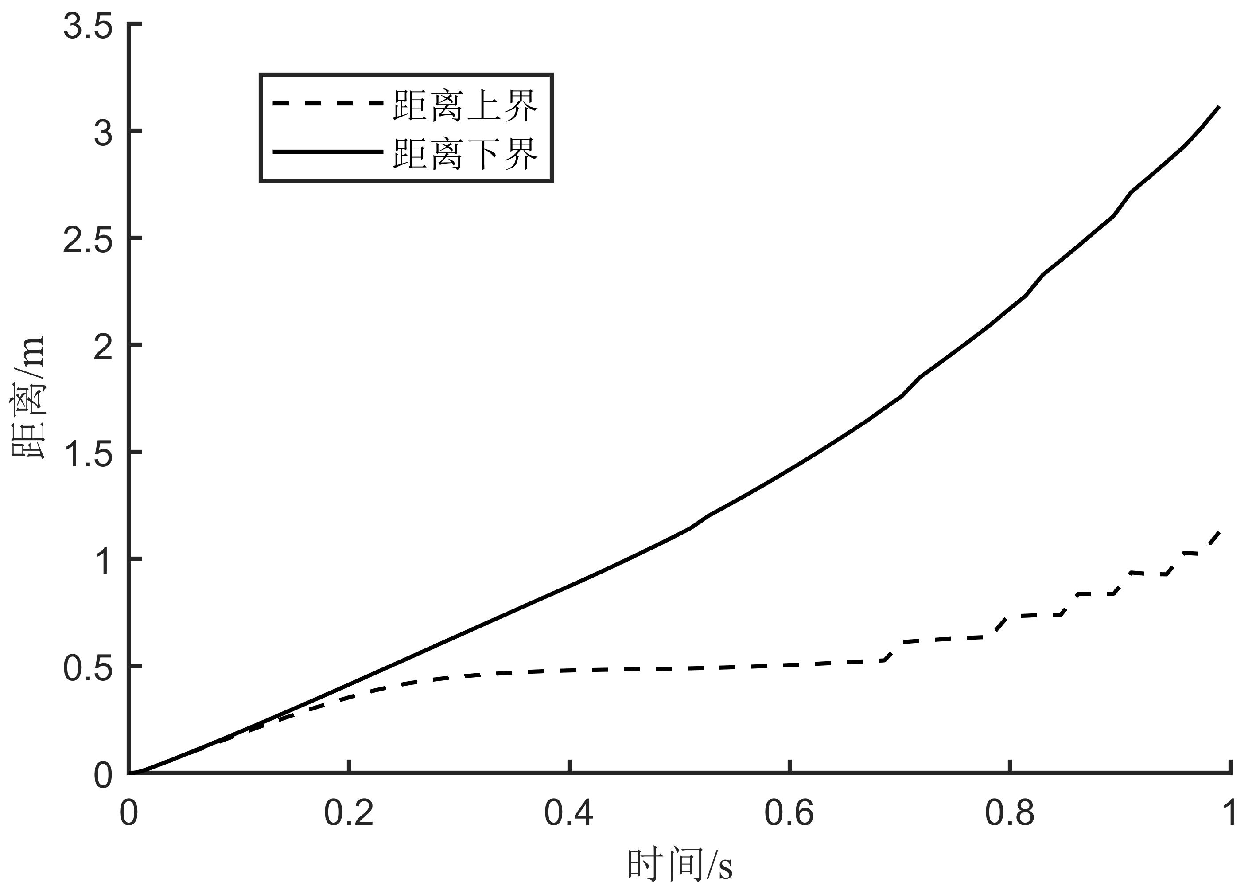
(a) 大底与着陆器之间最短距离
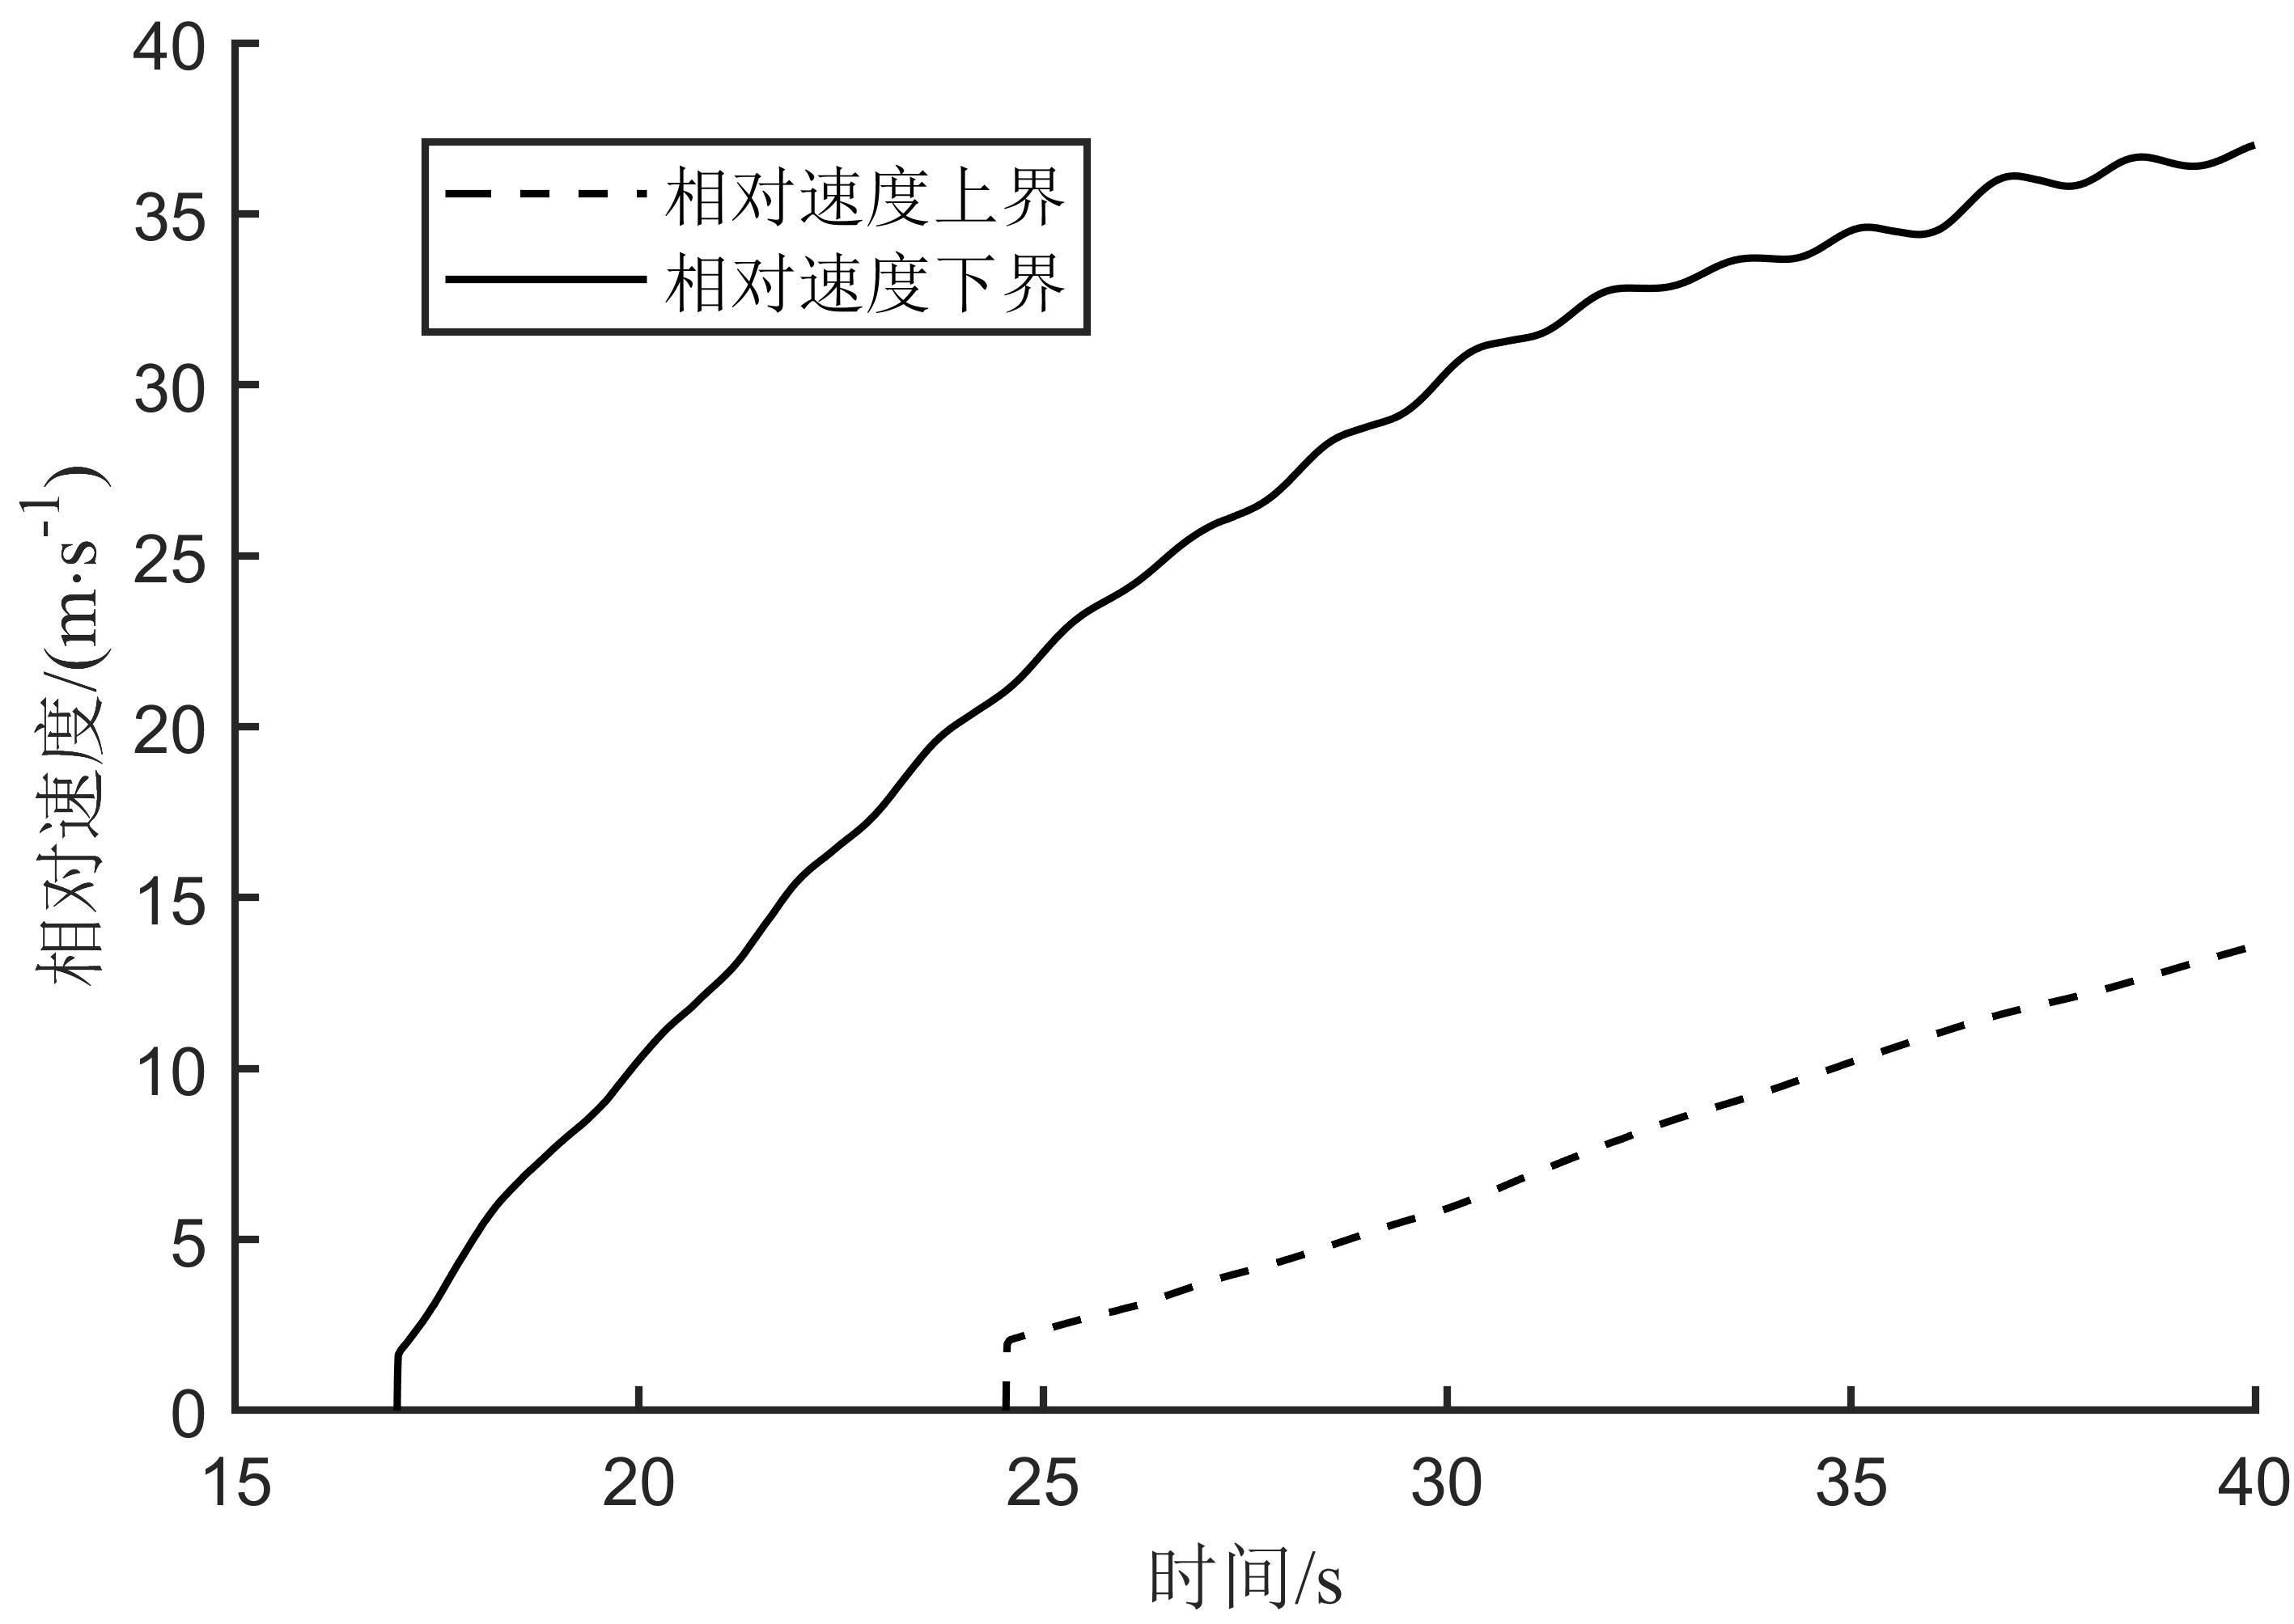
(b) 大底与着陆器之间相对速度
图 1 大底分离的两条安全性判据
Fig. 1 Two safety criteria for heatshield separation
【制图时尽量采用不同线型的曲线区分，避免用颜色区分；标题中英文对应，若有子图，只给出中文图题即可，不需标注英文；每个子图都有独立的坐标轴，并且注意保证横纵坐标的变量名、单位、刻度值没有缺失；图表中的单位采用“x/单位”形式，若单位中也包含“/”，则需要改写，如“x/（m/s）”改写为“x/(m·s⁻¹)”；另图中所有字符尽量用7号字，数字和英文字体用“Times New Roman”；图表中可以使用中文的避免用英文】

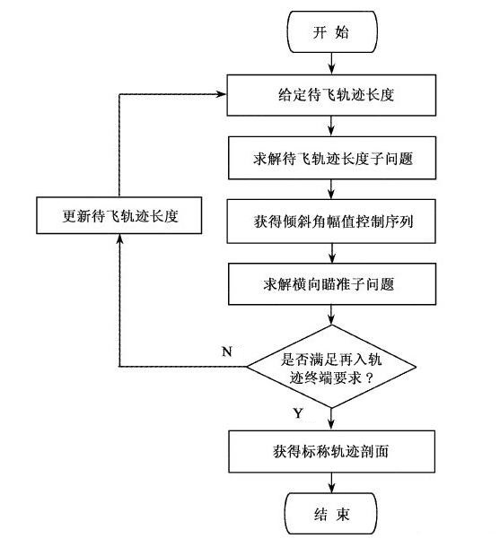
图 2 轨迹生成算法协调逻辑
Fig. 2 Flow chart of trajectory generation algorithm
【流程图“开始”“结束”的左右两边是圆弧边】

表 1 开伞点弹道参数
Table 1 Ballistic parameters at parachute deployment
【标题中英文对应；三线表，每列均应有表头；如表中分量有量纲，请注明单位，形式同图】
参数 | 数值
高度/m  速度/(m·s⁻¹)  倾侧角/()  侧滑角/()  攻角/()  滚转角速度/()  偏航角速度/()  俯仰角速度/()  弹伞马赫数  弹伞动压/Pa | 10042.2859  405.8083  -0.0169  -0.2609  -0.2804  0.0084  0.4240  0.0004  1.8006  503.2524
【表格中内容左齐排】

4 结 论
对于既含时间延迟又含参数不确定性一类关联大系统，本文利用Riccati方程的正定解给出一种分散鲁棒跟踪控制器的设计方法，按照这种方法设计的分散控制器，可以保证系统渐近跟踪预先设定的参考输入。文中给出的仿真实例说明了该方法的有效性。

参 考 文 献（一般10条以上）
【所有列出文献均应在文中提及，且按照被提及的先后顺序排列文献序号，请参照以下格式认真书写】
- 倪茂林, 王子才. 最优鲁棒控制在飞行器设计中的应用[J]. 宇航学报, 1990, 11(3): 23-27.
NI Maolin, WANG Zicai. The application of optimal robust control in control system design of flying vehicles[J]. Journal of Astronautics, 1990, 11(3): 23-27.（中文期刊）
- NI M L, WU H X. A Riccati equation approach to the design of linear robust controllers[J]. Automatica, 1993, 29 (6): 1603-1605.（外文期刊，即使出现中国人名，也要缩写：姓为全拼，名为按字缩写）
- YANG J C, HU J, NI M L. Adaptive guidance law design based on characteristic model for reentry vehicles[J]. Science in China Series F: Information Sciences, 2008, 51(12): 2005-2021.（中国出版的英文刊）
- 程水英. 空对海单站无源跟踪中的免微分算法研究 [D]. 合肥: 电子工程学院, 2006.
CHENG Shuiying. Study on derivative-free algorithms in the air-to-sea single observer passive tracking application[D]. Hefei: Electronic and Engineering Institute, 2006.（中国学位论文）
- GRUBLER A C. New methodologies for onboard generation of terminal area energy management trajectories for autonomous reusable launch vehicle[D]. Cambridge: Massachusetts Institute of Technology, 2001.（国外学位论文）
- 章仁为. 卫星轨道姿态动力学与控制[M]. 北京: 北京航空航天大学出版社, 1998: 157-176.（中文稿件中中文图书，不需要英文翻译）
- ZHOU K M, DOYLE J C, GLOVER K. Robust and optimal control[M]. Upper Saddle River, New Jersey: Prentice-Hall, 1996.（外文图书）
- SOOP E M. 地球静止轨道手册[M]. 王正才, 邢国华, 张宏伟, 等译. 北京: 国防工业出版社, 1999. （翻译的图书）
- NORGAARD M, POULSEN N, RAVN O. Advances in derivative-free state estimation for nonlinear systems[R]. Lyngby, Denmark: Technical University of Denmark, 2000.（科技报告）
- NI M L, ER M J. Decentralized control of robot manipulators with couplings and uncertainties[C]. The 26th American Control Conference, Chicago, USA, June 28-30, 2000.（会议）
- 苗景刚, 杨新, 周江华, 等. 气艇气动力半经验模型及其参数辨识[C]. 中国浮空器大会, 杭州, 2007年5月17-22日.
MIAO Jinggang, YANG Xin, ZHOU Jianghua, et al. Airship aero-dynamic semi-empirical model and its parameters identification[C]. China Aerostat Conference, Hangzhou, May 17-22, 2007.（会议）
- 全国信息与文献标准化技术委员会. 文献著录: 第4部分 非书资料: GB/T 3792.4—2009[S]. 北京: 中国标准出版社, 2010: 3.（标准）
- 萧钰. 出版业信息化迈入快车道[EB/OL]. (更新日期)[引用日期]. http://www.creader.com/news/ 20011219/200112190019.html. （电子文献）
- 刘加林. 多功能一次性压舌板: 92214985.2[P]. 1993-04-14.（专利）
- 张雪儿, 张天平, 李得天, 等. 离子推力器栅极极限寿命优化[J/OL]. 推进技术, (更新日期)[引用日期].http://kns.cnki.net/kcms/detail/11.1813.V.20220121.1947.020.html.
ZHANG Xueer, ZHANG Tianping, LI Detian, et al. Lifetime optimization with validation for ion optics in ion thruster[J/OL]. Journal of Propulsion Technology, (2021-11-12)[2022-03-25].http://kns.cnki.net/kcms/detail/11.1813.V.20220121.1947.020.html.（尚未正式发表的文献）【发表前及时更新】
作者简介：
张小三（1993-），男，博士生，主要从事××××××××××××××等方面的研究。【发表前及时更新】
通信地址：北京市5142信箱×××分箱（100094）
电话：（010）68768614
E-mail: yhxb@vip.163.com
王五（1988-），男，硕士，工程师，主要从事××××××××××××××等方面的研究。
通信地址：北京市5142信箱×××分箱（100094）
电话：（010）68768614
E-mail: ××××××@126.com
欧阳六（1970-），女，博士，教授，主要从事××××××××××××××等方面的研究。本文通信作者。
通信地址：哈尔滨工业大学一区×××信箱（150001）
电话：（0451）68767751
E-mail: ××××××@163.com
【应提供第一作者、通信作者和其他合作者的简介，一般不超过三位】

备注：
- 有关行文
①避免错别字，如“将式（1）带入式（2）”应为“代入”；“粘性”应为“黏性”；“的、地、得”需注意区别使用。
②不可使用“502所”等番号形式单位名称，请使用单位对外名称全称。
③不可使用已废弃的单位，如：ppm、斤、达因（dyn）、卡（cal）、量浓度（N）、rpm、hr、yr（年）、cc（ml）等。
- 有关表达式
①一般变量用斜体；空间矢量、矩阵（含列向量）变量用黑斜体；代表变动性数字的字母、坐标轴符号用斜体；特殊函数用正体（例：sin）；量纲符号为正体；微分号d为正体（例：）；转置符号T用正体，例：，且位于和之间。注意：作为量纲符号为正体，作为重力加速度符号为斜体。
②注意空间矢量与列向量的区别：空间矢量不能转置，列向量不能叉乘、点乘。
③五个常用的数集N, Z, Q, R, C为黑正体，其余自定义集合为白斜体。
④上下标如果是变量用斜体，非变量（数字或英文缩写等）用正体，例：。注意：上下标应简单明了，一般不宜超过4个字符。
⑤仅可使用单个字母作为变量名，组合字母不能选作变量名，例：,。
⑥均方根误差不要这样写，横线在上面即可：。
- 有关函数
- 函数中的最外层括号用“”，例：, , ，不能用方括号。
②对数函数需给出底数，不能用笼统表示，除非为自然对数，以10为底的对数，以2为底的对数。
③三角函数的写法：和都要写为，以此类推；文中涉及角度时用，不用。
④符号函数用。
- 有关参考文献
- 请注意不同种类文献的格式，如不全请参考国标 GB/T 7714-2005。
- 多位作者的情况，从第四位起用“，等”（英文用“, et al”）代替。
③标识符后的会议或刊物名称每个单词首字母均大写。
④如果原文献作者多于一人，在正文中引用时要加“等”字，然后再加上右上角标序号，例：Bailey等^{[1]}；文中不要出现“博士学位论文”“硕士学位论文”字样。
⑤尽量避免使用电子文献。
⑥英文参考文献换行，同一单词不可拆成两行，具体实现为：在Word文件【段落】→【中文版式】中取消【允许西文在单词中间换行】，并在【页面布局】中取消【自动断字】。
- 有关图表
①子图相对独立，拥有独立的坐标轴、变量和单位，其​编号(a), (b)和题目放在图下方；一般子图单栏上下竖排。
②图表注意字不压线。
③图表中写单位之前加“”，如果单位是复合单位，那么单位整体加“”，例：。

